Messen mit dem Smartphone

Ablauf:

* Bereite das Experiment gut vor. Achte dabei auch auf den Schutz deines Smartphones.
* Führe die Experimente durch. Verwende dabei die APP phyphox  
  Downloadlinks (Android, iOS) unter: http://phyphox.org
* Protokolliere den Versuchsaufbau, fertige wenn es sinnvoll ist Fotos an.
* Speichere die Daten auf deinem Smartphone (vorzugsweise im Excel-Format) und übertrage diese (per E-Mail, FTP, Dropbox, Bluetooth, …)
* Erstelle am Computer ein Laborprotokoll deines Experiments. Dabei sollte enthalten sein: Basisdaten (Name, Klasse, Datum), Aufgabenstellung, theoretische Grundlagen (bitte recherchieren), Durchführung, Ergebnisse (Zahlenwerte, Tabellen, Diagramme), Berechnungen (Formeleditor, Tabellenkalkulation), Diskussion  
  Gestalte dein Laborprotokoll optisch ansprechend.
* Die in der Gruppe gemessenen Daten sollen geteilt werden. Auswertung, Gestaltung führ jede Schülerin / jeder Schüler selbständig durch.  
  ACHTUNG: Es gibt kein gemeinsames Protokoll der Gruppe!

Federpendel:

Bestimme die Frequenz und Periode eines Federpendels mit Hilfe der Versuchsanleitung in der App bzw. im Wiki der App. Achte auf eine gute Fixierung des Smartphones und lege unter das Smartphone zur Sicherheit einen Schaumstoff.

Audio Oszilloskop:

Verwende zwei Smartphones. Verwende den Tongenerator des ersten Smartphones um einen Ton zu generieren. Auf dem zweiten Smartphone verwende das Audio Oszilloskop um Audioaufnahme darzustellen.

Visualisiere die relevanten Daten in der Tabellenkalkulation (x-y-Diagramm) und errechne daraus die gemessene Frequenz.

Dopplereffekt

Führe mit zwei Smartphones das Experiment Dopplereffekt durch.

Rolle

Führe das Experiment Rolle (Bestimmung der Geschwindigkeit) durch.

Achte dabei besonders auf den Schutz deines Smartphones.

Magnetfeld um einen stromdurchflossenen Leiter

* Aktiviere den Sensor zu Bestimmung der magnetischen Flussdichte (Magnetometer).
* Suche mit einem Magneten die Lage des Sensors.
* Verwende ein Netzgerät mit einer Thermosicherung
  + Stelle beim regelbaren Gleichstromausgang mit einem langen Laborkabel einen Kurzschluss (AUSNAHMSWEISE!) her.
  + Schalte in diesen Kurzschlusstromkreis ein digitales Amperemeter (Messbereich 10A).
  + Stelle die Spannung auf ca. 5 Volt
  + Lege das Kabel über den Sensor deines Smartphones und parallel zu einer Seitenkante des Smartphones.
  + Aktiviere die Aufzeichnung.
  + Schalten anschließend kurz (z.B. 2 s) das Netzgerät ein und die Kurve am Smartphone. Lies den Strom vom Amperemeter ab.
  + Netzgerät ausschalten!
  + Schätze den Abstand des Kabels vom Magnetfeldsensor
* Berechne die magnetische Flussdichte, die sich aus dem Strom ergeben sollte
* Vergleiche die berechnete Flussdichte mit der gemessenen. Achtung der eingebaute Magnetometer liefert drei Werte (x, y, z). Wähle die richtige Komponente aus.

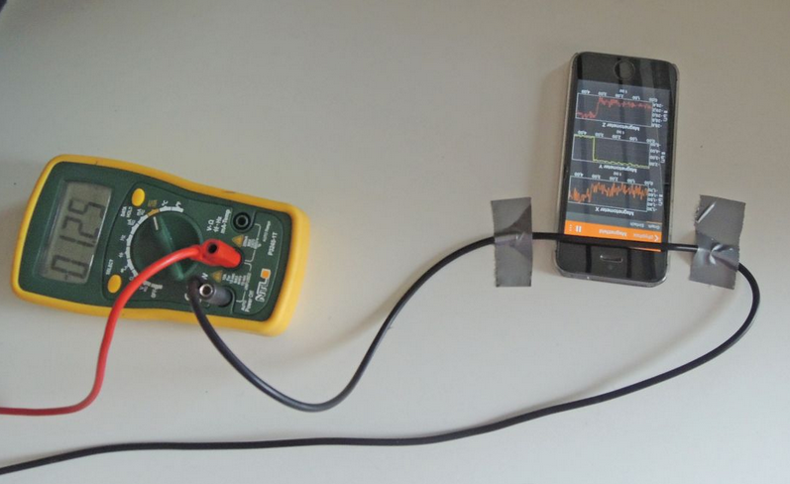

Erstelle nun die fünf Protokolle. Drucke im Anschluss die Protokolle aus und gib sie im Anschluss an dieses Dokument in deine Labormappe.